Бронникова Марина Геннадьевна,
учитель начальных классов
МБОУ «Гимназия №1
им. Н.М.Пржевальского»

Организация работы с высокомотивированными учащимися с использованием учебного приложения Learning Apps (Web 2.0)
Начальная школа – важнейшее звено в образовании и воспитании каждого человека. Спросите любого дошкольника, собирающегося в школу, хочет ли он учиться. Ответ будет однозначным, а учиться он будет только на отлично. В самом начале желание занять новое положение, стать школьником – важный мотив, который определяет желание учиться. Но такой мотив недолговечен. К сожалению, новизна новой социальной роли пропадает, а вместе с ней угасает первоначальная тяга к учению. Если мы не хотим, чтобы с первых лет обучения ребёнок тяготился школой, то должны позаботиться о пробуждении таких мотивов учения, которые лежали бы не вне, а в самом процессе обучения. Иначе говоря, цель в том, чтобы ребёнок учился именно потому, что ему хочется учиться, чтобы он испытывал удовольствие от самого учения. Высокомотивированные учащиеся есть в каждом классе. Важно организовать работу так, чтобы поддерживать высокую мотивацию у одних и пробуждать интерес к учению у других учащихся класса.
В информационный век особую дидактическую значимость приобретают средства и сервисы ИКТ (ЦОР, облачные технологии, социальные сервисы Web 2.0), образовательная среда расширяется. В своей работе я использую возможности сайта Learning Apps (приложения Web 2.0) для поддержки обучения и процесса преподавания с помощью интерактивных модулей. Данная технология позволяет создавать учебные приложения, которые можно использовать на уроке, во внеурочное время, в качестве домашней работы, а также в рамках технологии «Перевернутый класс». Данный образовательный сервис привлекает своей простотой и функциональностью. Создателем сайта Learning Apps является некоммерческая организация, состоящая из ученых европейских университетов: Университета образования г. Берн (Швейцария), Университета г. Майнц, а также Университет г. Циттау и г. Гёрлиц (Германия). Принцип работы сервиса прост. Сначала учитель регистрируется на сайте.
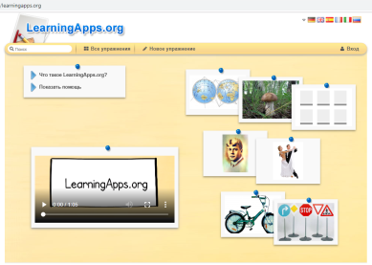
Далее, надо создать папку класса и аккаунты учеников. 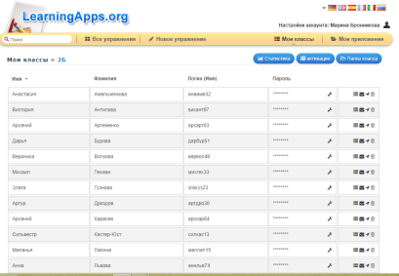
Для этого достаточно в таблицу вписать имя и фамилию учеников класса, а логин и пароль генерируется автоматически. Теперь надо распечатать логин и пароль, выдать каждому ученику и пригласить к работе. Пользование ресурсом бесплатное. Сервис позволяет создавать упражнения по шаблону и использовать имеющиеся упражнения. Конечно, сначала я использовала богатейшую коллекцию учебных приложений.
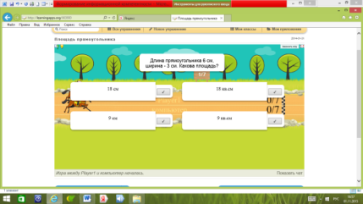
Отбирала подходящие к теме урока упражнения, которые удобно разбиты на учебные предметы, области знаний, темы и ступени обучения. Предлагая учащимся выполнить упражнение из Learning Apps, я замечала, как загорались радостью их глаза. А если обещала положить в папку класса новое упражнение в качестве домашней работы, то уже на следующей же перемене кто-нибудь подбегал и радостно сообщал, что задание уже выполнено. Дети информационного века порой мобильнее нас – взрослых, и поэтому на своих смартфонах могли сделать задание и тут же проверить свои знания онлайн. Вскоре возникла потребность самой создавать упражнения необходимые моим ученикам для закрепления материала, например, по русскому языку, как подготовку к словарному диктанту с помощью учебного приложения «Словарные слова» или самопроверки знаний по материалам урока. Такую возможность предоставляет ресурс и как оказалось – это не так сложно. Существует более десяти различных видов оболочек упражнений. Ученикам класса полюбились упражнения «Кто хочет стать миллионером?», пазл «Угадай-ка», викторина с выбором правильного ответа, классификации, кроссворд. Однажды на кружке «Учусь творчески мыслить» я показала, как создать свое учебное приложение «Кто хочет стать миллионером?» группе ребят. И вскоре ученики стали присылать свои, составленные ими приложения. Причём дети стали самостоятельно осваивать и другие шаблоны учебных приложений. Так появился новый вид домашней работы: создать учебное приложение по теме урока, с опорой на содержание учебника, используя понравившийся шаблон-оболочку. Это уже другой, более высокий, творческий уровень подготовки обучающихся. Ведь, чтобы составить учебное приложение, надо изучить содержание учебника, сформулировать вопросы или задания теста, подобрать варианты ответов. Выбирают такое домашнее задание, как правило, высокомотивированные обучающиеся. Их одноклассники с удовольствием выполняют упражнения составленные товарищами и по их примеру пытаются создавать свои упражнения. Ребята сами подсказали ещё один вид работы, просматривая отрывок из учебного мультфильма «Фиксики. Компас» во время урока окружающего мира. Как бы ещё раз посмотреть этот фильм дома полностью? Идея! В Learning Apps есть возможность создавать аудио/видео контент, загружать в папку класса и таким образом доступ к нему получают все ученики. Теперь у моих ребят есть возможность прослушать дома стихотворение в исполнении знаменитых артистов-мастеров художественного слова и подготовиться к выразительному чтению. Или посмотреть отрывок учебного фильма для более глубокой подготовки к уроку по окружающему миру, а на уроке поделиться с одноклассниками дополнительно полученными знаниями или обсудить возникший вопрос. Мне сервис Learning Apps помогает организовать работу не только с коллективом учащихся на уроке, но и построить индивидуальные траектории обучения по отдельным учебным темам. На помощь приходит шаблон «Сетка приложений». В него можно загрузить несколько учебных приложений по теме: видео-урок, тест, викторину, кроссворд и т.д.
Использование учебных приложений Learning Apps в образовательном процессе создаёт благоприятные условия для формирования устойчивой мотивации к обучению. Выполняя работу в Learning Apps, учащиеся чувствуют свою успешность, а создавая свои упражнения – интеллектуальную состоятельность. Ещё одним плюсом использования ресурса является возможность сформировать у учащихся необходимые навыки использования современных компьютерных технологий, воспитывать информационную культуру.

